FORUM MONDIAL 3ZERO
Zéro Exclusion, Zéro Carbone, Zéro Pauvreté
Palais Brongniart – Paris – 2 & 3 septembre 2021

Appel à contributions et à exposant·e·s
A renvoyer au plus tard le 20 mai 2021

Avant-propos
En considération du contexte sanitaire, mais aussi pour favoriser l’accessibilité et créer du lien entre tous les acteurs, le Forum Mondial 3Zéro se fera sous une forme hybride, entre présentiel et digital. Cela permettra aussi un élargissement de l’audience, et de favoriser l’interaction entre territoires et à travers le monde.

- Convergences

Créée en 2008, Convergences est une plateforme internationale de réflexion, de plaidoyer et de mobilisation en faveur des Objectifs de développement durable (ODD) et de la construction d’un monde « Zéro Exclusion, Zéro Carbone, Zéro Pauvreté ».

La mission de Convergences est de rassembler les acteur·rice·s du changement de tous les secteurs afin de susciter la réflexion et l’action, de diffuser des bonnes pratiques et de favoriser la co-construction de partenariats innovants à fort impact sociétal.

Mettant en action sa vision fondatrice dans un esprit d’intelligence collective, Convergences s’appuie sur plus de 300 organisations à travers le monde, mobilisées au sein de ses Groupes de travail, pour co-construire le Forum Mondial et les Forums à l’étranger, éditer des études et publications, développer des projets autour de l’engagement de la jeunesse et organiser des débats et rencontres tout au long de l’année. Depuis 2017, huit Forum Convergences ont été organisés en Afrique, en Amérique du Sud, en Asie et en Europe.

- Le Forum Mondial, évènement phare de Convergences depuis 2008

Evènement pionnier du développement durable, le Forum Mondial Convergences appelle depuis 2008 à innover et à se mobiliser autour des notions de partenariats multi-acteur·rice·s et de co-construction. Espace de rencontres et d’échange unique, il rassemble chaque année jusqu’à 5 000 acteur·rice·s du changement du monde entier, représentant·e·s d’entreprises, de l’économie sociale et solidaire, des investisseur·euse·s, des organismes publics et bailleurs institutionnels, des ONG et acteur·rice·s de la société civile, de la recherche et des médias.

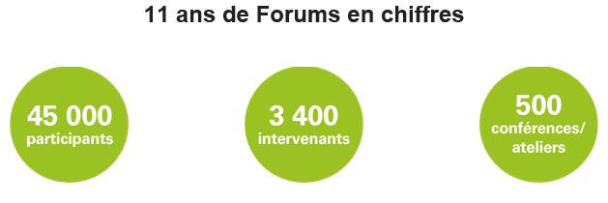

La programmation du Forum Mondial est le fruit d’un processus de co-construction mobilisant ces différents types d’acteur·rice·s. Cette méthodologie collaborative permet au Forum de répondre aux priorités des professionnel·le·s, de s’inscrire dans les grandes dynamiques internationales et d’y apporter une contribution collective.

Nous vous invitons à rejoindre Convergences et ses partenaires pour co-construire le Forum Mondial en co-organisant une ou plusieurs des sessions qui en composeront la programmation, ou en y tenant un stand durant 2 jours !

- Le Forum Mondial 3Zéro, un nouveau chapitre à écrire ensemble

Au cours des 13 dernières années, le Forum Mondial Convergences et ses Groupes de travail ont été pour toutes et tous des rendez-vous de réflexion et d’action multi-acteurs. D’une même voix, nous avons cherché comment dialoguer, collaborer, outiller, accompagner et agir ensemble.
En 2015, nous assistions à une « convergence » des consciences et des agendas. L’Accord de Paris sur le climat et l’Agenda 2030, adoptés par les Etats sous l’égide des Nations-Unies, ont illustré la volonté du plus grand nombre de s’engager collectivement pour un monde où le vivant serait préservé et où chacun·e aurait sa place pour vivre dans la dignité. Convergences a alors initié une nouvelle dynamique autour d’un objectif collectif et d’un message fort : la construction d’un monde 3Zéro - « Zéro Exclusion, Zéro Carbone, Zéro Pauvreté ».

Aujourd’hui, la crise mondiale engendrée par la pandémie de Covid-19 s’impose en rappel alarmant de la vulnérabilité des systèmes socio-économiques, de leur interdépendance, ainsi que de la nécessité de faire preuve de résilience et d’adaptation. Le besoin est urgent de concrétiser l’ambition d’un monde 3Zéro où les grands défis sociaux, économiques et environnementaux contemporains pourraient être abordés de front par l’ensemble des secteurs !

Au cours de deux journées de rencontre, nous vous invitons à partager vos engagements et actions. Comment les organisations, petites ou grandes, locales ou internationales, peuvent-elle agir pour transformer leurs modèles, faire face aux crises et augmenter leur impact social et environnemental ? Comment innover dans le domaine de la coopération et de la solidarité internationale ? Comment les dynamiques citoyennes et la mobilisation de la jeunesse peuvent-elles s’inscrire pleinement dans ces grands mouvements mondiaux ? Comment faire des territoires et leurs spécificités des leviers de ces transformations ?

Construisant sur les bases du Forum Mondial Convergences, lieu d’échanges et de valorisation de solutions et d’innovations, nous ouvrons, avec le 1er Forum Mondial 3Zéro, un nouveau chapitre où se conjugueront les échelles locales, nationales et internationales et qui placera l’ambition du 3Zéro au cœur de sa programmation.

Cette année, le Forum Mondial proposera une programmation articulée selon deux audiences cibles ;
- Une journée destinée aux professionnel·le·s ;
- Une journée ouverte au grand public et dont le contenu sera orienté vers l’engagement et le rôle des citoyen·ne·s s ainsi que de la jeunesse.

- Cadre de la programmation du Forum Mondial 3Zéro

Le Forum Mondial 3Zéro contribue à la mobilisation mondiale pour la réalisation des ODD adoptés par les Nations-Unies. Selon l’esprit de l’Agenda 2030, les 17 Objectifs de développement durable sont indissociables. De même, l’ambition « Zéro Exclusion, Zéro Carbone, Zéro Pauvreté » portée par Convergences appelle une action intégrée, capable de concilier les priorités sociales, environnementales et économiques.

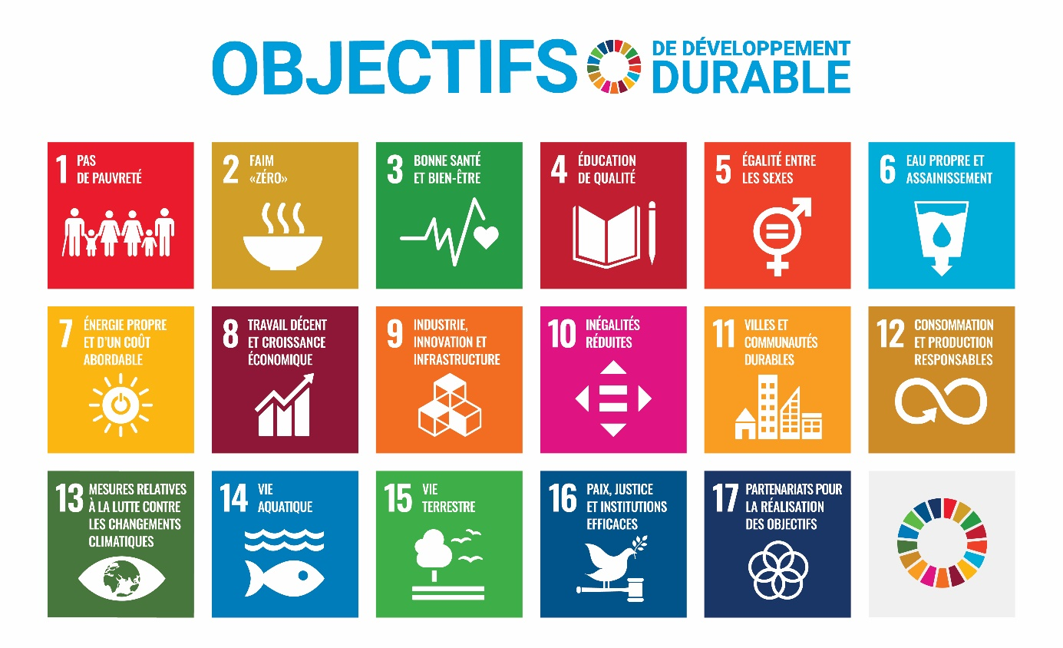

Vous trouverez ci-après les piliers thématiques qui structureront la programmation du Forum et qui pourront vous aider à cadrer votre proposition de contribution et / ou de stand. Néanmoins, nous accueillons et considèrerons les propositions qui ne correspondraient pas avec ces thématiques mais s’inscriraient en cohérence avec le message « Zéro Exclusion, Zéro Carbone, Zéro Pauvreté ».

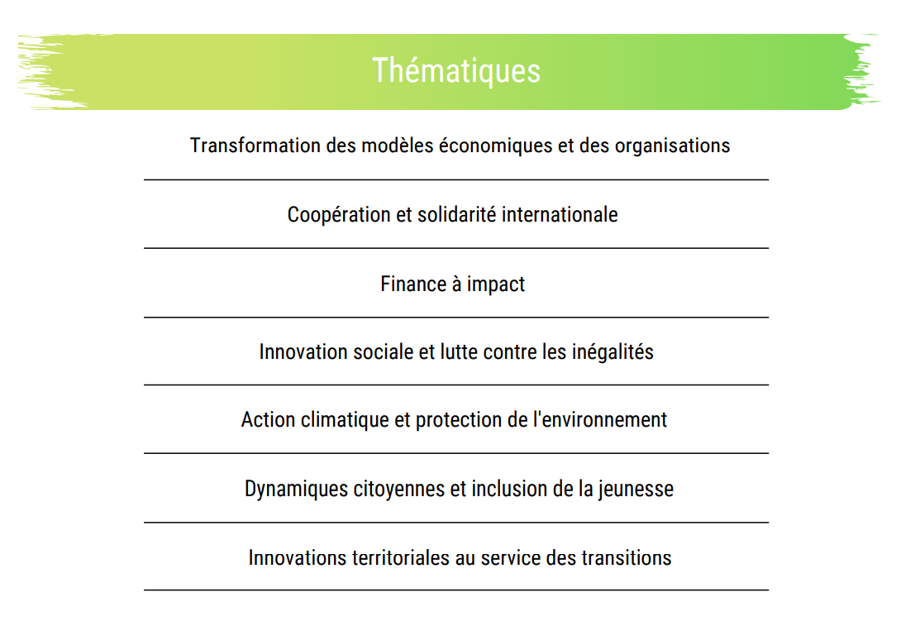

- Coûts de participation aux frais d’organisation

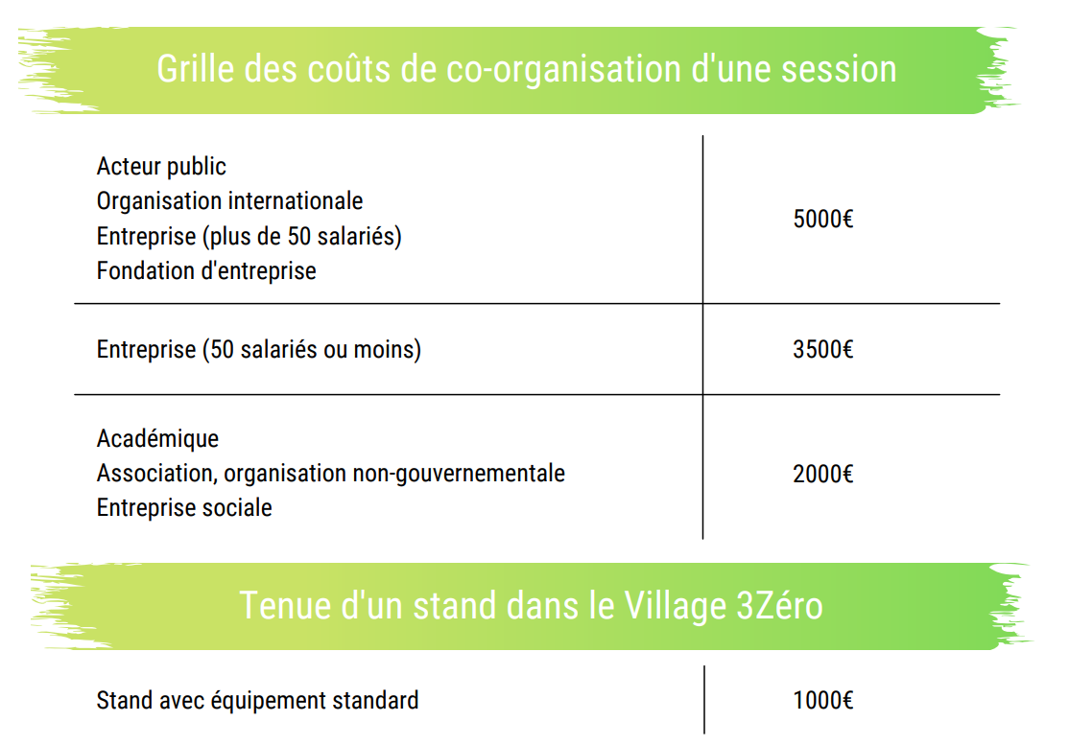

- Pour préparer votre proposition de session

Pour être éligible, votre contribution devra tenir compte des critères suivants :

- La session devra être alignée avec le cadre éditorial du Forum.
- La session vise l’une des audiences cibles des deux journées du Forum :
- La journée du 2 septembre destinée aux professionnel·le·s ;
- La journée du 3 septembre ouverte au grand public et dont le contenu sera orienté vers l’engagement et le rôle des citoyen·ne·s s ainsi que de la jeunesse.
- La session devra traiter d’une ou plusieurs initiatives concrètes et encourager les partenariats multi-acteur·rice·s ;
- Les panels d’intervenant·e·s de toutes les sessions du Forum devront respecter la parité femmes-hommes ;
- Les intervenant·e·s devront comprendre des représentant·e·s des différents secteurs (public, privé, solidaire, académique et des médias) et, dans la mesure du possible, de différentes zones géographiques, pays ou régions ;
- Il ne peut y avoir deux personnes représentant la même organisation dans une session, même si l’une intervient et l’autre modère, sauf exception dûment motivée ;
- La durée d’une session est d’une heure et demie, sauf exception dûment motivée ;
- La session pourrait s’adapter à une configuration digitale si le contexte sanitaire l’imposait, notamment permettre sa diffusion en ligne.

Format et configuration de votre session

Afin d’offrir à toutes et tous l’expérience la plus riche possible et de créer les conditions de rencontre et d’échange, tout en respectant les mesures sanitaires en vigueur, Convergences souhaite renforcer l’aspect collaboratif et dynamique de sa programmation et des sessions qui la composent. Une session interactive et collaborative permet un plus grand engagement et davantage d’apprentissage pour l’organisation contributrice, pour les partenaires qu’elle mobilise ainsi que pour les participant·e·s.

Nous souhaitons faire appel à votre créativité et vous donner la possibilité d’imaginer le format qui vous semblera le mieux adapté aux enjeux que vous porterez. Néanmoins, dans le cadre du processus de co-construction qui caractérise la préparation du Forum Mondial, dès l’acceptation de votre proposition et jusqu’au « jour J », l’équipe de Convergences travaillera avec vous pour donner corps à cette ambition collective tout en répondant au mieux à vos objectifs.

Ainsi, nous vous invitons à vous poser les questions suivantes :
- Comment donner la possibilité à chacun·e de s’exprimer pendant ma session ?
- Comment permettre aux participant·e·s et aux intervenant·e·s d’interagir ?
- Comment permettre aux participant·e·s de partager leur expérience et de co-créer avec vous des réponses aux enjeux soulevés ?
- Comment prendre en compte les besoins des participant·e·s pour les aider à répondre à leurs propres enjeux ?
- Comment faire le lien avec des pair·e·s provenant d’autres aires géographiques ?

Parmi les formats pouvant vous inspirer figurent notamment les suivants :
- Fishbowl : une ou plusieurs chaises du panel sont laissées vacantes afin de permettre à des auditrices et auditeurs de venir dialoguer avec les panelistes ;
- World café : les animateurs ·trice·s passent de table en table pour répondre à des enjeux ou échanger sur les différents volets d’un sujet avec participantes et participants de chaque table ;
- Ateliers collaboratifs, impliquant par exemple la résolution collective d’un cas pratique ;
- Formations axées sur l’échange et la collaboration.

- Pour préparer votre proposition de stand
Au cœur d'un espace exceptionnel, la Nef du Palais Brongniart, des organisations se réunissent chaque année pour inspirer et présenter leurs solutions pour un monde Zéro Exclusion, Zéro Carbone, Zéro Pauvreté.
Saisissez cette opportunité pour :
- Rendre vos actions visibles auprès des participant·e·s ;
- Rencontrer vos partenaires stratégiques, techniques et financiers ;
- Développer votre activités en découvrant de nouveaux·elles acteur·rice·s et des perspectives de synergies;
- Recruter vos futur·e·s salarié·e·s et bénévoles ;
- Partager votre vision de l'objectif 3Zéro.
Pour être éligible, votre stand devra proposer aux participant·e·s des expériences interactives et originales centrées sur les solutions aux défis posés par les ODD pour une société Zéro Exclusion, Zéro Carbone, Zéro Pauvreté. Celles-ci devront veiller au respect de toutes les précautions sanitaires en vigueur.

Les stands sélectionnés pour le village doivent avoir :
- Une équipe permettant d’assurer une présence continue pendant toute la durée du Forum ;
- Un contenu créatif en harmonie avec les thèmes sélectionnés ;
- Une scénographie créative et éco-responsable ;
- Des animations ludiques, interactives sur les 2 jours ;
- Des temps forts d'échanges avec le public.

Pour toute question sur le processus de candidature, contactez paul.constantin@convergences.org et fanny.roussey@convergences.org

